**第22讲 光的直线传播**

#### 1.光的本质：光是一种电磁波

#### 2.光源

#### （1）光源定义

能够自行发可见光的物体叫做光源。（月亮不是光源，月亮本身不发光，只是反射太阳的光；人眼之所以能看到东西就是由于有光进入人的眼睛。）

##### **（2）光源分类**

①人造光源：手电筒、火把、油灯、蜡烛、白炽灯、日光灯、霓虹灯等；

②自然光源：太阳、萤火虫、水母等；

③热光源：太阳、手电筒、火把、电灯等；

④冷光源：萤火虫、水母、荧光棒、LED灯等。

#### 3.光的直线传播

##### **（1）条件：**光在同种均匀的介质中沿直线传播。（如果是不同种，或者同种不均匀介质，那可能会发生反射或折射。）

##### **（2）光线**

为了表示光的传播方向，我们用一根带箭头的直线表示光的径迹和方向，这样的直线叫光线。光线是人们为了表征光的传播而引进的一个抽象工具，它是一个理想模型，而不是真实存在的。（光线的定义，利用初中物理中的理想模型法。同样利用理想模型法的，是磁感线。）

#### 4.光沿直线传播的现象及应用

##### **（1）光沿直线传播的现象**

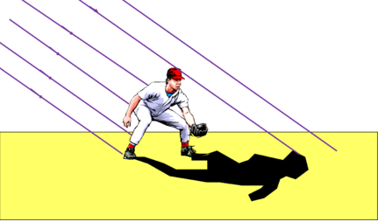

图1 影子

**①影子的形成：**光在传播过程中，遇到不透明的物体，在不透明的物体后面，光照射不到，形成了相对黑暗的部分就是物体的影子，如图1。影子部分并非没有光照到，而是光相对比较少。

**②日食、月食：**

日食：如图2，发生日食时，太阳、月球、地球在同一条直线上，月球在中间，在地球上月球本影里的人看不到太阳的整个发光表面，这就是日全食，如Ⅰ区。在月球半影里的人看不到太阳某一侧的发光表面，这就是日偏食如Ⅱ区，在月球本影延长的空间即伪本影里的人看不到太阳中部发出的光，只能看到太阳周围的发光环形面，这就是日环食，如Ⅲ区。

简单说，日食就是月球的影子。

日食现象印证了光的直线传播。

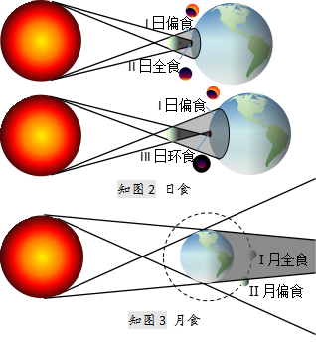月食：如图3，发生月食时，太阳、地球、月球同在一条直线上，地球在中间，如下图所示。当月球全处于Ⅰ区时，地球上夜晚的人会看见月全食；若月球部分处于本影区Ⅰ、部分处于半影区Ⅱ时，地球上夜晚的人会看见月偏食，但要注意，当月球整体在半影区时并不发生月偏食。学科

简单说，月食就是地球的影子。月食也印证了光的直线传播。

**③小孔成像：**用一个带有小孔的板遮挡在屏幕与物体之间，屏幕上就会形成物体的倒像，我们把这样的现象叫小孔成像，如图4所示。

**成像特点：**倒立、实像（所有实像都是倒立的）。

**成像大小：**小孔成像的大小与物体和小孔的距离，光屏到小孔的距离有关。

III日环食

知图2 日食

图4 小孔成像

小孔成像的一个常考的经典案例：太阳穿过树叶缝隙，在地上留下的圆斑。

小知识：世界上第一个小孔成像实验是中国的墨子和他的学生做的。

##### **（2）光沿直线传播的应用**

①利用激光准直引导掘进机直线前进。

②排队时看齐。[来源:学&科&网]

③射击瞄准，瞄准点、准星、缺口三点一线。

#### 5.光速

**（1）光的传播速度：**真空中的光速是宇宙中最快的速度，*c*=2.99792458×108m/s，光在空气中的速度接近真空中的速度，计算中取*c*=3×108m/s。水中是真空的3/4，玻璃中是真空的2/3。

**（2）光年：**光在1年内传播的距离。光年是距离单位，用来描述宇宙中天体间的距离。1光年=9.4608×1012km。

**6.光与声传播的区别**

|  |  |  |  |
| --- | --- | --- | --- |
|  | **传播是否需要介质** | **在空气中的传播速度** | **不同介质中的传播速度** |
| **声** | 可以在固、液、气体中传播，但传播需要依靠介质，真空中不能传播 | 空气中15℃时的声速为340m/s | 一般情况下声速快慢关系为： |
| **光** | 能在固液气等透明介质中传播，也能在真空中传播，传播时不一定依靠介质 | 光在真空中的传播速度为3×108m/s | 光在三种介质中的快慢关系为： |

**课时作业 十八**

1.下面哪一组中的物体都是光源（ ）

A.太阳和月亮

B.太阳和地球

C.月亮和萤火虫

D.太阳和发光的萤火虫

【答案】D

【解析】太阳、发光的萤火虫自身能发光，所以太阳、发光的萤火虫是光源；

月亮自身不能发光，靠反射太阳光，因此月亮不是光源；地球自身不能发光，不是光源．

2.物理学中用一条带箭头的直线表示光的传播路径和方向，并将这条带箭头的直线称为光线，这种研究方法叫建立模型法，下面关于光和光线的说法中正确的是（ ）

A.光和光线都是真实存在的

B.光和光线都不是真实存在的

C.光是真实存在的，而光线不是真实存在的

D.光不是真实存在的，而光线是真实存在的

【答案】C

【解析】光线是我们为了方便光的研究假想出的物理模型，是不存在的，而光是真实存在的．

3.一根旗杆在阳光照射下，在地面上形成一个旗杆的影子．自早晨到黄昏这段时间内，旗杆影子长度变化是（ ）

A.逐渐变短

B.逐渐变长

C.先变长后变短

D.先变短后变长

【答案】D

【解析】光在同种均匀介质中沿直线传播，由图可知旗杆的影子先变短后变长．

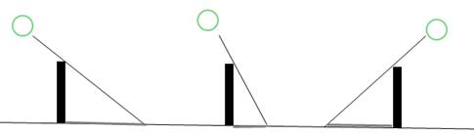

4.关于光的传播，下列说法中正确的是（ ）

A.光在玻璃中不是沿直线传播的

B.光只有在空气中才能沿直线传播

C.光在任何情况下都沿直线传播

D.光在同一种均匀介质中沿直线传播

【答案】D

【解析】光在同一种均匀介质中沿直线传播，介质不同或同种介质但介质不均匀，光不会沿直线传播．

5.日晷”是我国古代利用日影测得时刻的一种计时仪器（如图）,它是利用太阳投射的影子来测定并划分时刻的,其原理是光在均匀介质中沿传播．若现在的时刻是上午10点，则图中（左侧/右侧）是东方．若时间变为中午12点，则日影比原来10点时的要（长/短/不变）

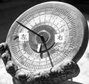

【答案】直线；左侧；短

【解析】该计时工具是根据影子的变化计时的，因为影子的形成是光的直线传播形成的，所以它的工作原理是光的直线传播；由于影子在右侧，所以太阳在左侧，又因为是上午十点，所以太阳在东方，即左侧是东方．若时间变为中午12点，则日影比原来10点时短．

6.小华和小明为了研究孔的大小对光斑形状的影响，小华设计了图1的装置，小明设计了图2的装置，如图所示．接着，从图示位置沿箭头方向水平移动乙，改变孔的大小，同时观察光斑形状的变化情况．你认为 设计更合理，依据是 ．保持孔的大小不变，逐渐增大纸板与地面间的距离，你会发现地面上那个亮斑将变 （选填“大”或“小”）．

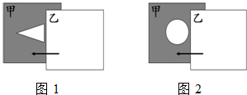

【答案】小华（图1）；实验中应该控制孔的形状不变，改变孔的大小（控制变量）；大

【解析】研究孔的大小对光斑形状的影响，需要控制小孔的形状不变，改变小孔的大小．图1中随着卡片乙向左移动，孔的形状始终是三角形，并且逐渐变小，故符合要求；B中随着卡片乙向左移动，孔的形状发生了变化，不符合要求．

在图1中，根据小孔成像的特点，保持孔的大小不变，逐渐增大纸板与地面间的距离(即增大像距)时，像会变大，故会发现地面上那个亮斑将变大．

7.在地面上作出点光源S被墙遮挡后在地面形成的影子，用L表示影子长度．

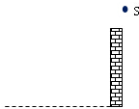

【答案】根据光的直线传播原理，连接S点和墙的左上边缘A点，并延长至地面，与地面的交点为B，可得墙在地面上的影子L，如图所示：

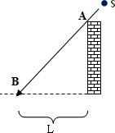

【解析】根据光的直线传播原理，连接S点和墙的左上边缘，并延长至地面，可得墙在地面上的影子．

8.激光是测量距离最精确的“尺子”，它的射程非常远，利用它可以从地球射向月球，再从月球反射回地球．从发射激光到接收到它返回的信号，共用时2s，已知光速为3×108m/s，求地球到月球的距离是多少?

【答案】光从月球到地球时间： $t=\frac{2s}{2}=1s$，

月球到地球的距离为： $s=vt=3×{10}^{8}m/s×1s=3×{10}^{8}m$．

答：地球到月球的距离为 $3×{10}^{8}m$

【解析】从发射激光到接收到它返回的信号，共用时2s，

所以光从月球到地球一趟的时间是： $t=\frac{2s}{2}=1s$，

已知光速为*=*3×108，

月球到地球的距离为*：*．